Sloppy Joes
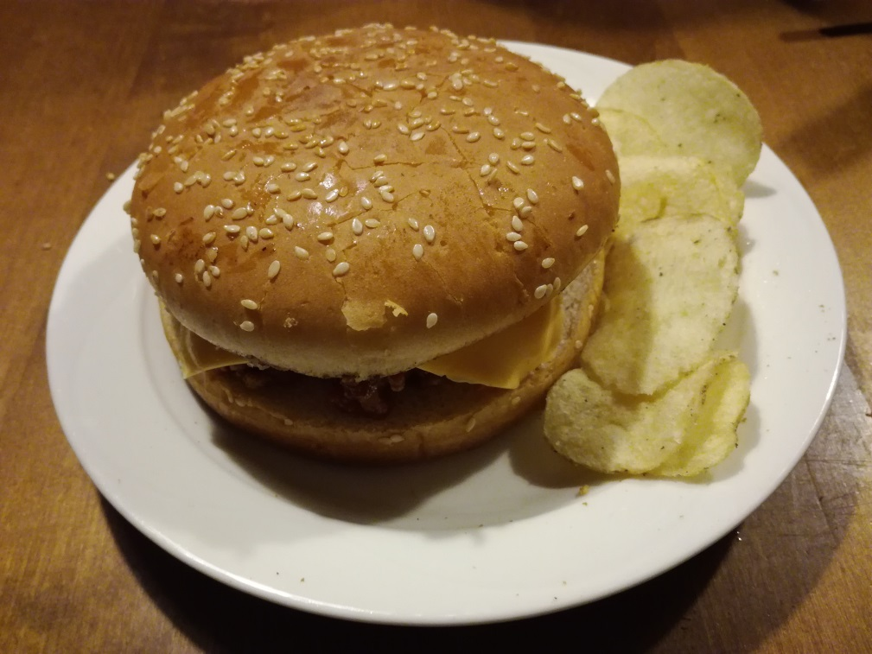
Ainekset:
400g naudan jauhelihaa
yksi punainen paprika
yksi keskikokoinen sipuli
1 rlk punaviinietikkaa
1 rlk worcester kastiketta
½ dl sokeria
4 dl tomaattimurskaa
2 rlk tomaattipyrettä
ripaus suolaa
1 tl grillimaustetta
halutessasi voit laittaa jotain tulista kastiketta, esim. tabascoa.
4—6 hampurilaissämpylää

- Pilko sipuli ja paprika.
- Paista jauheliha pannulla ja lisää sekaan paprika ja sipuli ja anna niiden paistua hetki.
- Lisää pannulle tomaattimurska, worcesterkastike, punaviinietikka, sokeri, pyre ja mausteet.
- Anna hautua liedellä niin, että kastike on kiinteää ja pysyy sämpylän välissä hyvin.
- Paahda sämpylät pannulla tai uunissa rapeiksi
- Laita täyte sisään ja tarjoile sipsien kanssa.

